3. Работа на высоте

К работам на высоте относятся работы, при которых:
а) существуют риски, связанные с возможным падением работника с высоты 1,8 м и более, в том числе:
при осуществлении работником подъема на высоту более 5 м, или спуска с высоты более 5 м по лестнице, угол наклона которой к горизонтальной поверхности составляет более 75°;
при проведении работ на площадках на расстоянии ближе 2 м от неогражденных перепадов по высоте более 1,8 м, а также, если высота защитного ограждения площадок менее 1,1 м;
б) существуют риски, связанные с возможным падением работника с высоты менее 1,8 м, если работа проводится над машинами или механизмами, поверхностью жидкости или сыпучих мелкодисперсных материалов, выступающими предметами.

Работодатель, исходя из специфики своей деятельности и характеристик объекта, обязан в рамках процедуры управления профессиональными рисками системы управления охраной труда (далее – СУОТ) провести оценку профессиональных рисков, связанных с возможным падением работника с высоты в соответствии с классификацией работ на высоте, указанной в пункте 3 Правил.
Работы, отнесенные работодателем к работам на высоте, должны быть учтены в локальных документах СУОТ.
Работодатель для обеспечения безопасности работников должен по возможности исключить работы на высоте.
При невозможности исключения работ на высоте работодатель должен обеспечить реализацию мер СУОТ по снижению установленных уровней профессиональных рисков, связанных с возможным падением работника, в том числе путем использования следующих инженерных (технических) методов ограничения риска воздействия на работников идентифицированных опасностей:
а) применение защитных ограждений высотой 1,1 м и более, обеспечивающих безопасность работника от падения на площадках и рабочих местах;
б) применение инвентарных конструкций лесов, подмостей, устройств и средств подмащивания, применением подъемников (вышек), строительных фасадных подъемников, подвесных лесов, люлек, машин или механизмов;
в) использование средств коллективной и индивидуальной защиты.

Монтажные и ремонтные работы на высоте более 1,8 м от уровня пола без применения инвентарных лесов и подмостей
В соответствии с приказом Минтруда России от 27.11.2020 N 833н «Об утверждении Правил по охране труда при размещении, монтаже, техническом обслуживании и ремонте технологического оборудования» монтажные и ремонтные работы на высоте более 1,8 м от уровня пола без применения инвентарных лесов и подмостей относятся к работам с повышенной опасностью, на производство которых выдается наряд-допуск.
Допускается оформление и выдача наряда-допуска на производство работ с повышенной опасностью в электронно-цифровом виде.
Нарядом-допуском определяются содержание, место, время и условия производства работ с повышенной опасностью, необходимые меры безопасности, состав бригады и работники, ответственные за организацию и безопасное производство работ.
Порядок производства работ с повышенной опасностью, оформления наряда-допуска и обязанности уполномоченных работодателем должностных лиц, ответственных за организацию и безопасное производство работ, устанавливаются локальным нормативным актом работодателя.
Оформленные и выданные наряды-допуски учитываются в журнале, в котором рекомендуется отражать следующие сведения:
1) название подразделения;
2) номер наряда-допуска;
3) дата выдачи наряда-допуска;
4) краткое описание работ по наряду-допуску;
5) срок, на который выдан наряд-допуск;
6) фамилии и инициалы должностных лиц, выдавших и получивших наряд-допуск, заверенные их подписями с указанием даты подписания;
7) фамилию и инициалы должностного лица, получившего закрытый по выполнении работ наряд-допуск, заверенные его подписью с указанием даты получения.

Одноименные работы с повышенной опасностью, проводящиеся на постоянной основе и выполняемые постоянным составом работников в аналогичных условиях, допускается производить без оформления наряда-допуска в соответствии с принятыми в организации локальными нормативными актами, устанавливающими требования к выполнению таких работ.
При выполнении работ на территории эксплуатируемого производственного подразделения (заказчика) персоналом ремонтных подразделений, в том числе сторонними (подрядными) организациями, персонал которых не имеет право самостоятельно работать в зонах повышенной опасности, ответственные представители заказчика и подрядчика должны оформить на весь период выполнения работ акт-допуск для производства работ на территории организации, разработать и осуществить организационно-технические мероприятия, направленные на обеспечение безопасности проведения указанных работ, а также безопасную эксплуатацию работающего технологического оборудования.
Руководитель организации (подрядчика), выполняющей работы, несет ответственность за соблюдение требований Правил и технической (эксплуатационной) документации организации-изготовителя, а также локальных нормативных актов заказчика, если это предусмотрено договором на выполнение работ (оказание услуг).
В случае, если указанные в Правилах работы проводятся в организации, эксплуатирующей опасный производственный объект, то наряд-допуск оформляется в соответствии с требованиями промышленной безопасности на опасном производственном объекте.
Рекомендуемые образцы оформления документов
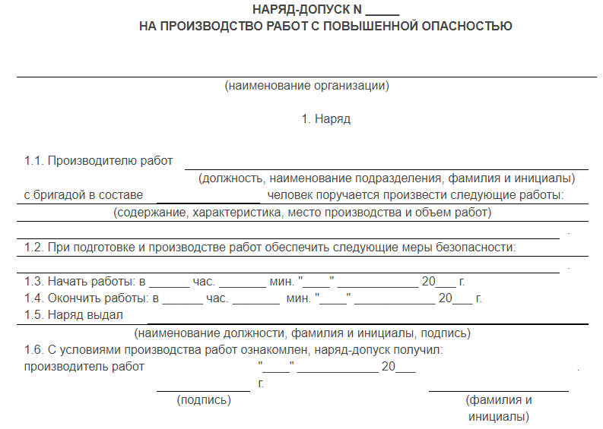
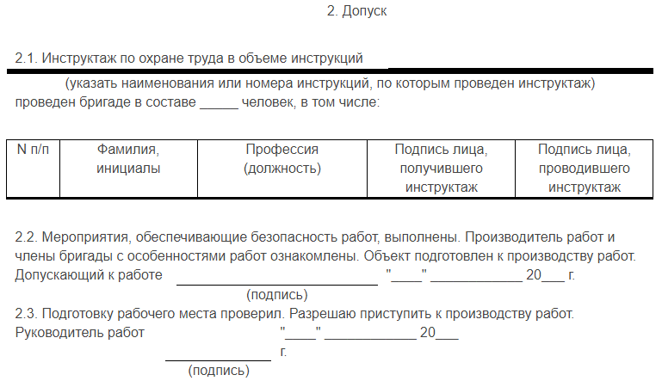
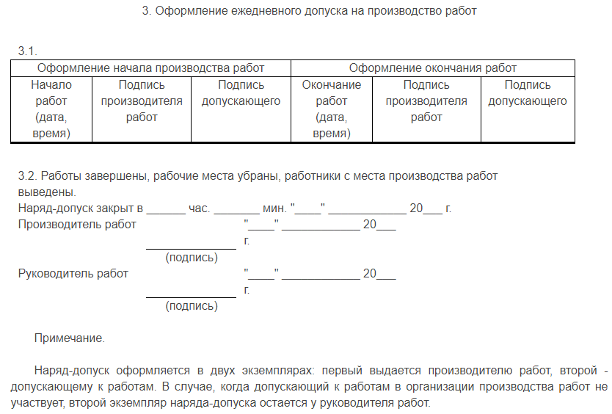
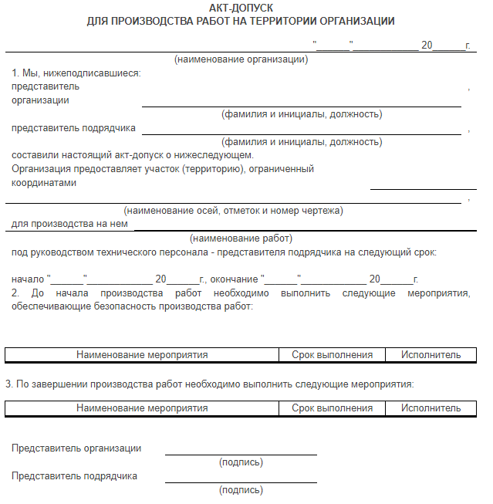

Окрасочные работы на высоте, выполняемые на рабочих местах рабочих местах с территориально меняющимися рабочими зонами
Приказ Минтруда России от 02.12.2020 N 849н «Об утверждении Правил по охране труда при выполнении окрасочных работ» относит окрасочные работы на высоте, выполняемые на рабочих местах рабочих местах с территориально меняющимися рабочими зонами к работам с повышенной опасностью, выполняемым с оформлением наряда-допуска.
Нарядом-допуском определяются содержание, место, время и условия производства работ с повышенной опасностью, необходимые меры безопасности (в том числе выдаваемые средства индивидуальной защиты), состав бригады и работники, ответственные за организацию и безопасное производство работ.
Наряд-допуск выдается на срок, необходимый для выполнения заданного объема работ, но не более чем на 15 календарных дней со дня начала выполнения работ. Срок действия наряда-допуска может быть продлен (однократно) должностным лицом, выдавшим наряд-допуск, не более чем на 15 календарных дней. По истечении указанного срока должен выдаваться новый наряд-допуск.
В случае возникновения в процессе выполнения работ и (или) подготовки рабочего места вредных и (или) опасных производственных факторов, не предусмотренных нарядом-допуском, работы должны быть прекращены, наряд-допуск аннулирован. Работы возобновляются после выдачи нового наряда-допуска.
При совместном производстве нескольких видов работ, по которым требуется оформление наряда-допуска, допускается оформление единого наряда-допуска с включением в него требований по безопасному выполнению каждого из вида работ.
Порядок производства работ с повышенной опасностью, оформления наряда-допуска и обязанности уполномоченных работодателем должностных лиц, ответственных за организацию и безопасное производство работ, устанавливаются локальным нормативным актом работодателя.
Оформленные и выданные наряды-допуски учитываются в журнале, в котором отражаются следующие сведения:
1) название подразделения;
2) номер наряда-допуска;
3) дата выдачи наряда-допуска;
4) краткое описание работ по наряду-допуску;
5) срок, на который выдан наряд-допуск;
6) фамилии и инициалы должностных лиц, выдавших и получивших наряд-допуск, заверенные их подписями, с указанием даты подписания;
7) фамилия и инициалы должностного лица, получившего закрытый по выполнении работ наряд-допуск, заверенные его подписью, с указанием даты получения.

Закрытые по завершении работ наряды-допуски хранятся 1 год. Если при выполнении работ по нарядам-допускам имели место несчастные случаи на производстве, то эти наряды-допуски должны храниться вместе с материалами расследования указанных несчастных случаев.
Срок хранения журнала учета выдачи нарядов-допусков на производство работ с повышенной опасностью – 6 месяцев после внесения последней записи.

Рекомендуемые образцы оформления документов




Работы на высоте без применения инвентарных лесов и подмостей
Согласно приказу от 16 ноября 2020 года N 782н «Об утверждении Правил по охране труда при работе на высоте» работы на высоте без применения инвентарных лесов и подмостей выполняются по заданию работодателя на производство работ с выдачей оформленного на специальном бланке наряда-допуска на производство работ (далее – наряд-допуск).

НАРЯД-ДОПУСК N ________
НА ПРОИЗВОДСТВО РАБОТ НА ВЫСОТЕ
Организация:
Подразделение:
Выдан «____» ________________20___ года
Действителен до «____» ________________20___ года
Ответственному
руководителю работ:
(фамилия, инициалы)
Ответственному
исполнителю (производителю) работ:
(фамилия, инициалы)
На выполнение
работ:
Состав исполнителей работ (члены бригады):

Фамилия, имя, отчество (при наличии) |  |  | С условиями работ ознакомил, инструктаж провел (подпись) | С условиями работ ознакомлен (подпись)
Место выполнения работ:
Содержание работ:
Условия проведения работ:
Опасные и вредные производственные
факторы, которые действуют или могут
возникнуть в местах выполнения работ:
Начало работ: ________ час _______ мин «____» ________________20___ г.
Окончание работ: ________ час _______ мин «____» ________________20___ г.

Системы обеспечения безопасности работ на высоте: |  |  | Состав системы:
Удерживающие системы
Системы позиционирования
Страховочные системы
Эвакуационные и спасательные системы
1. Необходимые для производства работ:
материалы:
инструменты:
приспособления
2. До начала работ следует выполнить следующие мероприятия:
Наименование мероприятия или ссылки на пункт ППР или технологических карт | Срок выполнения | Ответственный исполнитель (производитель)
3. В процессе производства работ необходимо выполнить следующие мероприятия:
Наименование мероприятия по безопасности работ на высоте | Срок выполнения | Ответственный исполнитель (производитель)
4. Особые условия проведения работ:
Наименование условий |  | Срок выполнения |  |  | Ответственный исполнитель (производитель)
Отдельные указания:
Наряд выдал:
 | (дата) |  |  | (время)
Подпись:
 | (подпись) |  |  | (фамилия, инициалы)
Наряд продлил:
 | (дата) |  |  | (время)
Подпись:
 | (подпись) |  |  | (фамилия, инициалы)
5. Разрешение на подготовку рабочих мест и на допуск к выполнению работ:
Разрешение на подготовку рабочих мест и на допуск к выполнению работ выдал (должность, фамилия или подпись) |  | Дата, время | Подпись работника, получившего разрешение на подготовку рабочих мест и на допуск к выполнению работ
1 |  | 2 | 3
Рабочие места подготовлены.
Ответственный руководитель работ
(исполнитель (производитель) работ)
 | (подпись, фамилия, инициалы)
6. Ежедневный допуск к работе и время ее окончания:
Бригада получила целевой инструктаж и допущена на подготовленное рабочее место |  |  |  | Работа закончена, бригада удалена
наимено-  вание | дата, время | подписи (подпись) (фамилия, инициалы) |  | дата, время | подпись ответственного исполнителя
рабочего места |  | Ответственный руководитель работ | ответственный исполнитель (производитель) работ |  | (производителя) работ (подпись) (фамилия, инициалы)
1 | 2 | 3 | 4 | 5 | 6
7. Изменения в составе бригады:
Введен в состав бригады (фамилия, инициалы) | Выведен из состава бригады (фамилия, инициалы) | Дата, время | Разрешил (подпись, фамилия, инициалы)
1 | 2 | 3 | 4
8. Регистрация целевого инструктажа при первичном допуске:
Инструктаж провел: |  |  |  |  |  |  | Инструктаж прошел:
Лицо, выдавшее |  |  |  |  |  |  | Ответственный руководитель
наряд: |  |  |  |  |  |  | работ:
 | (фамилия, инициалы) |  |  |  |  |  |  |  |  | (фамилия, инициалы)
 | (подпись) |  |  |  |  |  |  |  |  | (подпись)
Ответственный руководитель |  |  |  |  |  |  | Ответственный
(производитель) работ: |  |  |  |  |  |  | исполнитель:
 |  |  | (фамилия, инициалы) |  |  |  |  |  |  |  | (фамилия, инициалы)
 |  | (подпись) |  |  |  |  |  |  |  | (подпись)
Члены бригады:
 |  | (фамилия, инициалы, подпись)
Наряд-допуск выдал:
 |  | (лицо, уполномоченное приказом руководителя организации)
9. Письменное разрешение (акт-допуск) действующего предприятия (эксплуатирующей организации) на производство работ имеется. Мероприятия по безопасности строительного производства согласованы (заполняется при проведении работ на территории действующих предприятий):
(должность, фамилия, имя, отчество (при наличии), подпись уполномоченного лица)
10. Рабочее место и условия труда проверены. Мероприятия по безопасности производства, указанные в наряде-допуске выполнены.
Разрешаю приступить
к выполнению работ:
 |  |  |  | (дата, подпись) |  |  |  |  | (фамилия, инициалы)
Наряд допуск продлен до:
 |  |  |  | (дата, подпись) |  |  |  |  | (фамилия, инициалы)
11. Работа выполнена в полном объеме. Материалы, инструмент, приспособления убраны. Члены бригады выведены
Ответственный исполнитель (производитель) работ:
 |  |  |  |  |  |  | (дата, подпись)
Наряд-допуск закрыт.
Ответственный руководитель работ: |  |  |  |  |  |  | Лицо, выдавшее наряд-допуск:
(дата, подпись) |  |  |  |  |  |  | (дата, подпись)

Работы на высоте, выполняемые на нестационарных рабочих местах, в том числе работы по очистке крыш зданий от снега
Согласно приказу Министерства труда и социальной защиты Российской Федерации от 29 октября 2020 года N 758н «Об утверждении Правил по охране труда в жилищно-коммунальном хозяйстве» работы на высоте, выполняемые на нестационарных рабочих местах, в том числе работы по очистке крыш зданий от снега относятся к работам с повышенной опасностью, на производство которых выдается наряд-допуск.
Оформленные и выданные наряды-допуски на производство работ с повышенной опасностью учитываются в журнале, в котором рекомендуется отражать следующие сведения:
1) название подразделения;
2) номер наряда-допуска;
3) дата выдачи;
4) краткое описание работ по наряду-допуску;
5) срок, на который выдан наряд-допуск;
6) фамилии и инициалы работника, выдавшего наряд-допуск, и работника, получившего наряд-допуск, заверенные их подписями с указанием даты;
7) фамилия и инициалы работника, получившего закрытый по выполнении работ наряд-допуск, заверенные его подписью с указанием даты.

Одноименные работы с повышенной опасностью, проводящиеся на постоянной основе и выполняемые в аналогичных условиях постоянным составом работников, допускается производить без оформления наряда-допуска по утвержденным для каждого вида работ с повышенной опасностью инструкциям по охране труда.

Рекомендуемые образцы оформления документов
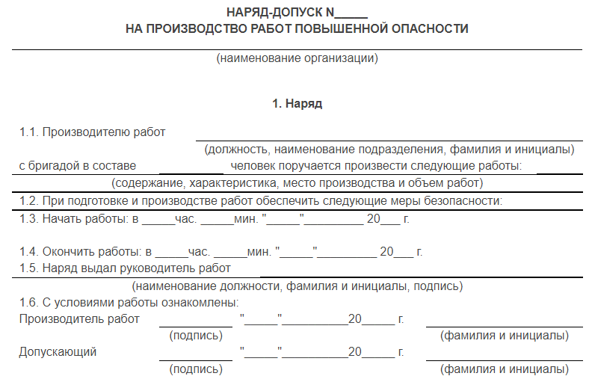

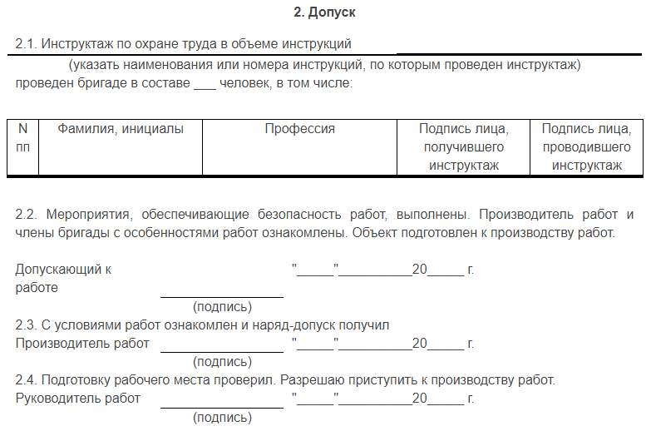

Оформление ежедневного допуска на производство работ

